Здравствуйте, меня зовут Петрова Марина Владимировна, я воспитатель первой квалификационная категория
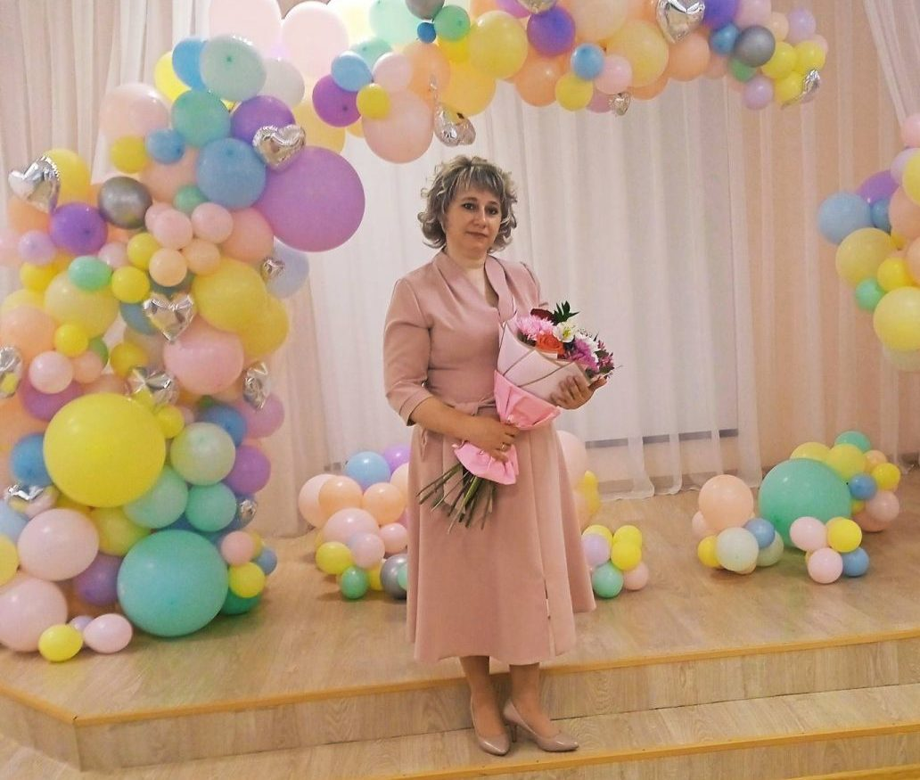
Образование
среднее профессиональное, Тулунский педагогический колледж 2005 г., по специальности «Учитель рисования и черчения»
переподготовка, АНО ДПО «Московская академия профессиональных компетенций» 2016, по программе Педагогика дошкольного образования: Воспитатель дошкольной образовательной организации», Воспитатель. Дошкольное образование. 520ч.
Курсы:
2021г. АНО ДПО «Московская академия профессиональных компетенций» «Актуальные методы дошкольной педагогики и инновационные подходы к организации учебного процесса в условиях реализации ФГОС», 72ч. 2022г, ООО «Высшая школа делового администрирования», г. Екатеринбург по программе «Проектная деятельность в детском саду как средство реализации ФГОС ДО», 72 ч.
2022г, ООО «Высшая школа делового администрирования», г. Екатеринбург по программе «Организация логопедического сопровождения детей с нарушением речи в условиях образовательной организации в соответствии с ФГОС ДО», 108ч
2022г, ООО «Высшая школа делового администрирования», г. Екатеринбург по программе «Педагогика и методика дошкольного образования в условиях реализации ФГОС ДО», 72ч
2022г, ООО «Высшая школа делового администрирования», г. Екатеринбург по программе «Проектная деятельность в детском саду как средство реализации ФГОС ДО», 72ч
2023г, ООО «Высшая школа делового администрирования», г. Екатеринбург по программе «Инклюзивное образование детей с ОВЗ в дошкольной образовательной организации согласно ФГОС и ФАОП ДО», 72 ч
Сертификаты:
2022г, Федеральная служба по надзору в сфере защиты прав потребителей и благополучия человека ФБУН «Новосибирская научно-исследовательский институт гигиены» Роспотребнадзора по программе «Основы здорового питания (детей дошкольного возраста)», 15ч
2023г, Центр профессионального обучения г. Липецк по программе «Практика организации инклюзии и психолого- педагогического сопровождения детей с ОВЗ, включая расстройство аутистического спектра»
2023г, «Педсовет Всероссийский учебно-методический портал» по программе Задачи и содержание образовательной области ФОП ДО «Познавательное развитие дошкольника»: инструментарий реализации рабочей программы воспитания ДОО, 4ч
2023г, Федеральная служба по надзору в сфере защиты прав потребителей и благополучия человека ФБУН «Новосибирская научно-исследовательский институт гигиены» Роспотребнадзора по программе «Основы здорового питания (детей дошкольного возраста)», 15ч
2023г, ООО «Высшая школа делового администрирования», г. Екатеринбург по программе «Основные требования ФГОС и ФАОП ДО для обучения с ОВЗ: организация учебно-воспитательной работы с детьми дошкольного возраста ФГОС ДО» 9ч

Общий трудовой стаж: 17 лет
Педагогический стаж: 18 лет
Педагогический стаж работы в данном учреждении: 17 лет

Несколько слов о себе
«Улыбнулась мне в жизни удача,
Благодарна за это судьбе.
Знаю я: не могло быть иначе
В этом мире, на этой земле!»
Мне действительно улыбнулась удача в жизни! Я с уверенностью могу сказать, что я сделала правильный выбор. Не я выбрала, а меня выбрала профессия воспитатель детского сада. Для меня воспитатель – это образ жизни, это творческая работа не только с детьми, но и совершенствования своих умений и навыков. Чтобы было интересно детям, необходимо не просто обладать многими достоинствами и любовью к детям, надо в душе оставаться ребёнком. Каждый выбирает ту дорогу, по которой ему предстоит пройти и я свою профессию выбрала по велению сердца.

